OA 19 | - ¿Cuántos grados miden los ángulos marcados en el transportador?  a) 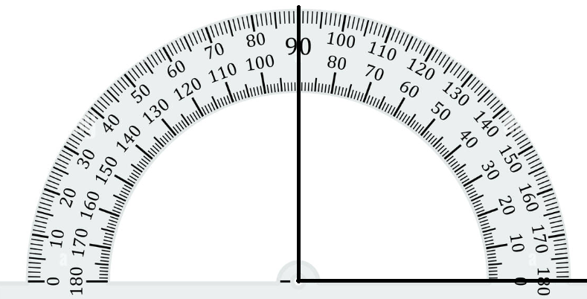  El ángulo mide .  b)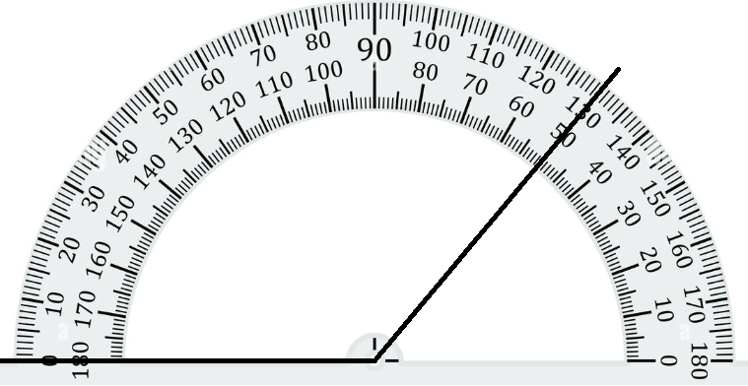  El ángulo mide . | 4° Básico  Tomo 1  Capítulo 10  Ángulos

